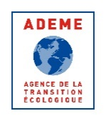

|  |  |
| --- | --- |
| COMMUNIQUE DE PRESSE | |
|  | |
| OBSERVATOIRE NATIONAL DE LA PRÉCARITÉ ÉNERGÉTIQUE :  au moins 3,5 Millions de mÉnages en situation de prÉcaritÉ ÉnergÉtique en 2019 | Le 14/01/2021 |
|  |
|  | |

**L’Observatoire National de la Précarité Énergétique (ONPE)[1] publie ce jour les résultats de son tableau de bord 2020 qui révèle que 3,5 millions de ménages pauvres et modestes connaissent des difficultés à payer leurs factures d’énergie en France en 2019. Cet indicateur est en léger recul mais ne préjuge pas de la situation des plus pauvres.** **Comme chaque année depuis sa création en 2011, l’ONPE et ses 29 partenaires œuvrent pour quantifier et qualifier l’ampleur du problème, assurer le suivi et la mesure des aides et des dispositifs existants, faire état des difficultés des ménages et identifier les leviers d’action pour lutter efficacement contre ce phénomène. Pour ce faire, l’ONPE s’appuie actuellement sur deux indicateurs calculés à l’aide de nouveaux outils : un indicateur économique basé sur le taux d’effort énergétique**[2]**et un indicateur basé sur le ressenti du froid.**

*« Au-delà de la mobilisation de ses partenaires et des outils d’aide à la décision proposés par l’ONPE, nous devons plus que jamais créer des synergies pour trouver des modes d’intervention plus adaptés à ces situations afin d’amortir cette crise économique et sanitaire qui fragilise d’abord les populations les plus précaires et risque de les faire basculer demain dans des situations de grande pauvreté. »* Arnaud Leroy, Président de l’ONPE et de l’ADEME

**La précarité énergétique impacte considérablement 30% des plus pauvres**

En 2019, 11,9 % des Français, soit 3,5 millions de ménages, sont en situation de précarité énergétique et font partie des ménages les plus modestes, d’après l’indicateur basé sur le taux d’effort énergétique estimé par le ministère de la Transition écologique[3]. Cet indicateur baisse légèrement en 2019 après une hausse en 2018 (12,1% en 2018), alors que les températures hivernales ont été, comme l’année précédente, relativement douces.

La baisse de la consommation moyenne d’énergie par logement, en lien avec l’amélioration sensible des performances d’une partie des logements et des équipements de chauffage participe à cette légère inflexion. La hausse du prix hors taxes de l’énergie et la stagnation du pouvoir d’achat freinent toutefois le recul de la précarité énergétique.

**Les experts de l’ONPE alertent sur le risque de voir la précarité énergétique** **s’aggraver dans les années à venir en raison de l’augmentation du prix des énergies et de la diminution des aides financières (chèques énergie, aides FSL et aides directes) et s’inquiètent** d’une augmentation du nombre de ménages ayant souffert du froid au cours de l’hiver dernier, en particulier chez les plus jeunes (18-34 ans) : 66 % d’entre eux ont restreint leur chauffage et 32 % déclarent rencontrer des difficultés de paiement.

**Les dépenses énergétiques, un sujet d’inquiétude pour une majorité des Français**

Pour les Français, la consommation d’énergie est devenue un sujet d’inquiétude important. En effet, d’après le baromètre Energie-Info 2020, **80% des ménages déclarent que la consommation d’énergie est un réel sujet de préoccupation** contre 70% en 2019[4]. Après une légère atténuation entre 2013 et 2018, il s’agit de la proportion la plus élevée depuis son suivi en 2007.

71% des Français déclarent que les factures de gaz et d’électricité représentent « une part importante dans les dépenses de leur foyer » (contre 63 % en 2019).

Par ailleurs, le nombre de ménages qui rencontrent des **difficultés de paiement de leurs factures d’énergie a fortement augmenté.** Il passe de **10 % en 2013 à 18 % en 2020** et se traduit par une hausse des interventions pour coupures. En 2019, **671 546 ménages ont subi l’intervention d’un fournisseur d’énergie** suite à des impayés (+ **17%** par rapport à 2018).

Les associations et les acteurs du terrain signalent que la baisse constante du pouvoir d’achat contraint les ménages à opérer des **choix budgétaires drastiques**. Garder son logement implique pour ces personnes des **arbitrages, des renoncements, des privations**, et un recours croissant aux aides d’urgence pour éviter l’endettement, les coupures d’énergie et les expulsions.

**La précarité énergétique risque de s’intensifier en 2020 et 2021, avec des difficultés plus importantes en période de confinement pour les ménages précaires**

Les mesures de confinement déployées par le Gouvernement pour répondre à la crise sanitaire ont eu plusieurs conséquences sur les ménages Français, encore plus importantes pour les ménages en situation de précarité énergétique.

* **Les revenus d’activité ont diminué** du fait du chômage partiel, des arrêts maladie pour garde d’enfant ou du recul des “petits jobs”.
* **Le paiement des factures d’énergie a été suspendu** durant les périodes allongées de la trêve hivernale, ce qui laisse craindre une explosion des impayés d’énergie et des demandes d’aides aux services sociaux après les trêves successives de 2020/2021.
* Leconfinement a favorisé l’isolement et la cohabitation contrainte dans des logements inconfortables.
* **Les visites à domicile et les travaux d’amélioration du logement ont été freinés**.

**« La précarité énergétique au quotidien », l’ouvrage thématique numérique de l’ONPE**

 La crise sanitaire traversée en 2020 a souligné l'importance du logement et son caractère inégalitaire. Pour ceux qui éprouvent du mal à se loger et se chauffer correctement, les effets socio-économiques de la crise risquent fort d'amplifier leurs difficultés. Dans ce contexte, l'ONPE a souhaité mettre un coup de projecteur sur le vécu des personnes qui souffrent de précarité énergétique à travers la parution de cet ouvrage thématique numérique. "La précarité énergétique au quotidien" est une compilation de 30 témoignages, recueillis par deux sociologues .  Organisé en dix thématiques, il souligne les multiples facettes du phénomène pour mieux le comprendre. Pour les professionnels, l'ouvrage permettra d'enrichir leurs connaissances de ces publics et d'adapter leurs réponses aux situations particulières et contrastées.

**Les partenaires de l’ONPE**

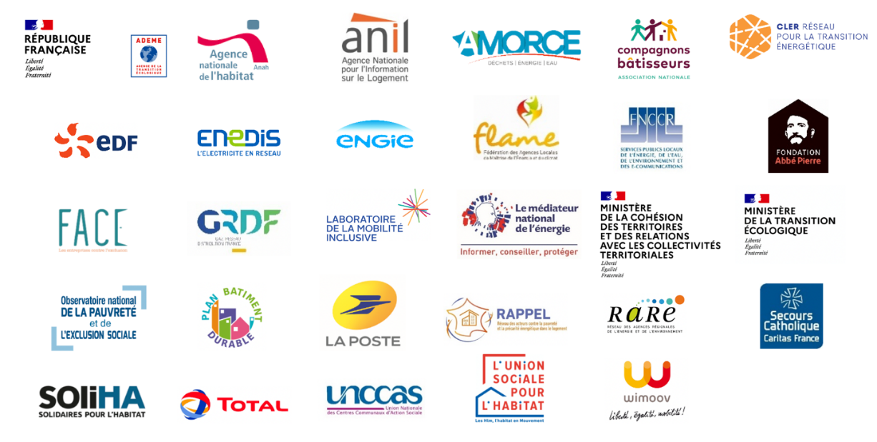

**Pour en savoir plus**

* Tableau de bord de la précarité énergétique - édition 2020 : <https://onpe.org/tableau_de_bord/tableau_de_bord_de_la_precarite_energetique_edition_2020_2eme_semestre>
* Chiffres clés de la précarité énergétique 2020 : <https://onpe.org/chiffres_cles/chiffres_cles_de_la_precarite_energetique_2020>
* « La précarité énergétique au quotidien », l’ouvrage thématique numérique de l’ONPE : : <https://fr.calameo.com/read/0065628104c3ea824b46f>

|  |  |  |  |  |  |  |  |
| --- | --- | --- | --- | --- | --- | --- | --- |
|  | | | | | | | |
| ADEME  Tél : 01 58 47 81 28  Mél : ademepresse@havas.com  Service de Presse |  | 155 bis, Avenue Pierre Brossolette  92541 Montrouge Cedex | | | | | |
|  | | | | | | | |
|  | | |  |  | [Résultat de recherche d'images pour "linkedin logo"](https://www.linkedin.com/company/25739/) |  |  |
|  | | | | | | | |

**L’ADEME EN BREF**

À l’ADEME - l’Agence de la transition écologique -, nous sommes résolument engagés dans la lutte contre le réchauffement climatique et la dégradation des ressources.  
Sur tous les fronts, nous mobilisons les citoyens, les acteurs économiques et les territoires, leur donnons les moyens de progresser vers une société économe en ressources, plus sobre en carbone, plus juste et harmonieuse.  
Dans tous les domaines - énergie, économie circulaire, alimentation, mobilité, qualité de l’air, adaptation au changement climatique, sols… - nous conseillons, facilitons et aidons au financement de nombreux projets, de la recherche jusqu’au partage des solutions.  
À tous les niveaux, nous mettons nos capacités d’expertise et de prospective au service des politiques publiques.  
  
L’ADEME est un établissement public sous la tutelle du ministère de la Transition écologique et du ministère de l’Enseignement supérieur, de la Recherche et de l’Innovation.

[www.ademe.fr](http://www.ademe.fr)

[Twitter](http://www.ademe.fr)[@ademe](https://twitter.com/ademe)

1. L’Observatoire National de la Précarité Energétique est un outil d’observation et un instrument d’analyse des politiques publiques de lutte contre la précarité énergétique au service des acteurs nationaux et territoriaux. Il a été créé le 1er mars 2011 dans le cadre de la loi du 12 juillet 2010, dite loi Grenelle 2 de l’Environnement.
2. Le taux d’effort énergétique correspond à la part des dépenses totales d’énergie dans le logement sur le revenu disponible du ménage ; le seuil au-delà duquel un ménage est considéré en précarité énergétique est de 8 % (soit près de deux fois la médiane)
3. Ces ménages dépensent plus de 8% de leurs revenus pour payer leur facture énergétique du logement
4. ***Source :*** Baromètre Info-Energie, Médiateur national de l'énergie (2020)

   ***Champ :*** Échantillon de 1 998 personnes